PREVERI SVOJE ZNANJE

2
1. Obkroži dve jezikovni skupini, ki prevladujeta v Zahodni Evropi.
a) Germanska c) Ugrofinska
b) Romanska č) Slovanska

2. Obkroži tri pravilne značilnosti poselitve v Severni Evropi.
a) Gosta in neenakomerna poselitev
3
b) Redka in neenakomerna poselitev
c) Proti severu se gostota poselitve zmanjšuje
č) Redka in enakomerna poselitev
d) Najgostejša je poselitev na obalah Norveške in na Danskem

3. Gospodarstvo Vzhodne Evrope.
2
a) Zakaj Ukrajini pravimo tudi »žitnica Evrope«?

b) Zakaj so v Ukrajini in na jugu Rusije dobri pogoji za kmetijstvo?

5
4. Obkroži »DA«, če je trditev pravilna, če ni, obkroži »NE«.
a) Zahodna Evropa je gospodarsko najbolj razvit del Evrope. | DA NE
b) Na Danskem se kmetje ukvarjajo predvsem s perutninarstvom. | DA NE
c) V Zahodni Evropi se malo ljudi ukvarja s kmetijstvom, toda pridelajo velike količine pridelkov. | DA NE
č) V državah Zahodne Evrope prevladuje industrija, ki zelo onesnažuje okolje. | DA NE
d) Kmetijstvo južne Francije je specializirana na vinogradništvo. | DA NE

5. Oglej si klimogram Londona in odgovori na vprašanja.
5
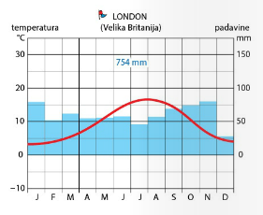
a) Kolikšna je letna temperaturna razlika v Londonu?

b) Kolikšna je letna količina padavin?

c) Kaj je značilno za oceansko podnebje?

č) Kaj raste na območju z oceanskim podnebjem? ___________________________

d) Imaš na izbiro živeti na območju z zmerno hladnim ali oceanskim podnebjem. Katero od omenjenih podnebij je bolj ugodno za življenje človeka in zakaj?

6
6. Pod posamezno sliko pod A zapiši vrsto gibanja morske vode, pod B pa gibanje še opiši.

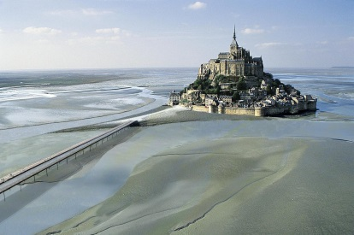 | 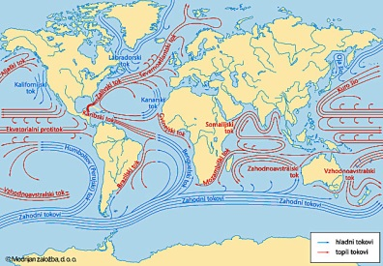 | 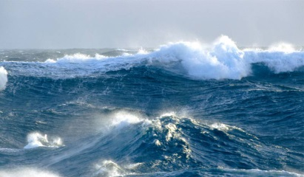
A: | A: | A:
B: | B: | B:

1

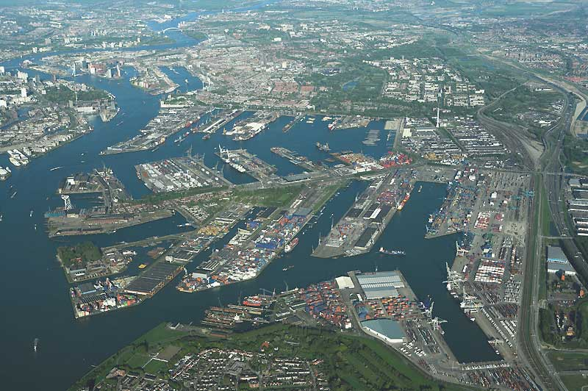
7. Pojasni, zakaj je Rotterdam postal eno največjih pristanišč na svetu.

4

8. Oglej si sliki in pod A zapiši, za kakšno vrsto obale gre; pod B pa zapiši, za katero državo v Zahodni Evropi je značilen takšen tip obale.

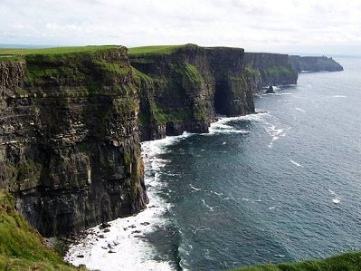

A: | A:
B: | B:

9. Odgovori na vprašanja.
1
a) Zakaj so obale Norveške z razliko obal Švedske in Finske poseljene daleč na sever?

4

10.Poveži, kar sodi skupaj.

___ Islandija | A PRAŠIČEREJA
___ Norveška | B JEKLARSKA, AVTOMOBILSKA INDUSTRIJA
___ Švedska | C LESNA IN PAPIRNA INDUSTRIJA
___ Finska | D RIBIŠTVO
 | E RAFINERIJE NAFTE

11. Prebivalstvo Azije.
a) Napiši, kako je Kitajska reševala problem naraščanja števila prebivalstva. (1t)

4

b) Kakšno demografsko politiko ima danes? (1t)

12. Naravne enote Azije. Na karti imaš s številkami označeno višavje (1), nižavje (2), ocean (3), polotok (4), otočje (5), reka (6). Na prazne črte ob karti k vsaki številki napiši ustrezno geografsko ime.
1 __________________
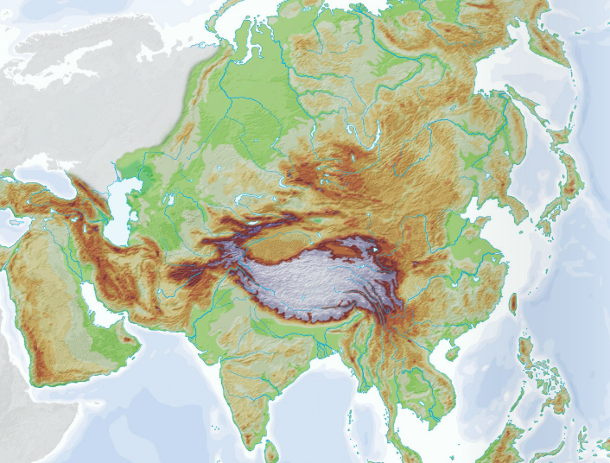
2__________________
3__________________
9
4__________________
5__________________
6__________________

b) S črkami imaš označeno delitev Azije po straneh neba. Poimenuj posamezne dele Azije.
A ______________
B ______________
C ______________

A
4
1
3
5
2

B

C
6

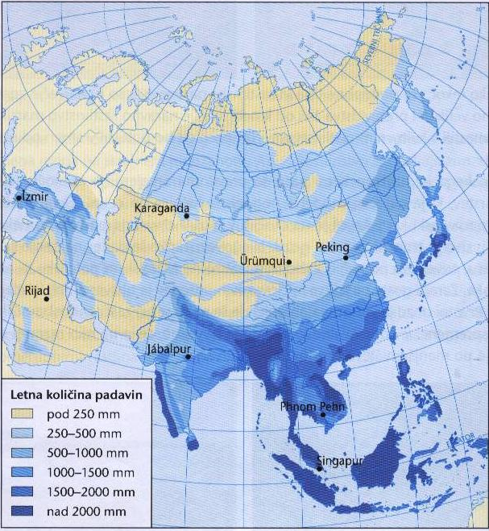
6
13. Podnebje Azije.
a) Naštej tri dejavnike, ki najbolj vplivajo na podnebje v Aziji. (3t)
____________________________
____________________________
____________________________

b) Katera območja v Aziji imajo največjo količino padavin. Pojasni, zakaj. (2t)

c) Kaj raste na območjih z ekvatorialnim podnebjem? (1t)

14. Poveži določeno vrsto podnebja z zanj značilnim podnebjem.

A mangrove
B stepa __ tundrsko podnebje
8
C listnati gozdovi __ zmernohladno podnebje
Č tajga __celinsko podnebje
D tundra __ puščavsko podnebje
E tropski deževni gozd __ monsunsko podnebje
F monsunski deževni gozd __ ekvatorialno podnebje
G rastlinski višinski pasovi __ gorsko podnebje
H puščavsko rastlinstvo __ sredozemsko podnebje
I zimzeleno rastje

15. Kaj je zelena revolucija?
1

16. Opiši pridelavo riža.
1

